Průběžný test se koná 6. seminář a obsahuje látku doposud probranou na předmětu Farmakologie II (1. – 5. seminář). Sestává z 20 náhodně generovaných otázek z příslušných témat. Vždy je minimálně jedna odpověď správně, maximálně čtyři. Nejvyšší dosažitelný počet bodů je 80. Pro úspěšné splnění průběžného testu je zapotřebí 70% úspěšnost, tj. minimálně 56 bodů. Na vyplnění testu je časový limit 20 minut. Součástí průběžného testu je písemné ověření znalostí z předepisování HVLP a IPLP receptury. Účast na průběžném testu je povinná. Student se řádného termínu průběžného testu smí účastnit pouze se svojí studijní skupinou. Nemůže-li se student v řádném termínu testu zúčastnit, musí tuto skutečnost prokázat. Náhradní termíny průběžného testu se budou konat mimo běžné semináře a budou vypsány v studijním informačním systému (1. 2. a 4. týden po průběžném testu). Student má na průběžný test tři pokusy. Úspěšné složení průběžného testu je podmínkou pro připuštění k testu zápočtovému.

Zápočtový test je možné absolvovat pouze v jednom řádném a dvou opravných termínech. Řádný termín se bude konat 13. seminář (tj. v zápočtovém týdnu od 6. 1. 2025) s povinnou účastí. Student se smí řádného termínu testu účastnit pouze se svojí studijní skupinou. Nemůže-li se student v řádném termínu testu zúčastnit, musí tuto skutečnost prokázat.

Výjimku tvoří studenti, kteří budou přihlášeni na zkoušku z předmětu Farmakologie II. v předtermínu. Ti budou psát zápočtový test v určený den před zkouškou (dle přihlášení na termín). Nesplní-li student zápočet, nebude připuštěn ke zkoušce a bude z termínu vyškrtnut.

Zápočtový test sestává z 40 otázek z příslušných témat zimního semestru. Vždy je minimálně jedna odpověď správně, maximálně čtyři. Nejvyšší dosažitelný počet bodů je 160. Pro úspěšné splnění průběžného testu je zapotřebí 70% úspěšnost, tj. minimálně 112 bodů. Na vyplnění testu je časový limit 30 minut. Součástí zápočtového testu je písemné ověření znalostí z předepisování HVLP a IPLP receptury. Výsledek zápočtového testu bude zaznamenán ve studijním informačním systému.

Opravné termíny zápočtového testu budou vypsány v studijním informačním systému vždy s minimálně týdenním předstihem – dva termíny během zimního zkouškového, jeden během uprostřed letního semestru. Podmínkou pro přihlášení na opravný termín je absolvovaný první termín zápočtového testu v řádném termínu, nebo prokázaná nemožnost řádný termín absolvovat.

Podmínkou udělení zápočtu je splněný průběžný i zápočtový test.

Na zkoušku z předmětu Farmakologie II. budou vypsány termíny v počtu dle studentů v ročníku, a to tímto způsobem:

* 130 % termínů v zimním zkouškovém období (13. 1. 2025 – 16. 2. 2025)
* 30 % předtermíny v období stanoveném studijním oddělením
* 15 % termínů v letním zkouškovém období (26. 5. 2025 – 30. 6. 2025)
* Žádné termíny nebudou vypsány během letního semestru, července a srpna

Zkouška **vždy** sestává ze dvou částí: Počítačového testu a ústního přezkoušení:

Počítačový test se skládá z 50 náhodně vygenerovaných otázek se 4 možnými odpověďmi, z nichž pouze 1 je správná. Pro úspěšné splnění testu je potřeba získat 35 a více bodů (tj. 70% úspěšnost). Nesplní-li tyto požadavky student na prvním termínu zkoušky, přichází o termín a je mu udělen výsledek 4. Nesplní-li student podmínky zkouškového testu na 2. a 3. termínu, pokračuje na ústní přezkoušení. K výsledku testu je vždy přihlíženo při finálním hodnocení.

Před ústním přezkoušením si student losuje tři otázky, jednu z obecné a dvě ze speciální farmakologie. Aktuální seznam otázek ke zkoušce je předem zveřejněný a je k dispozici ke stažení ve wordovém souboru ve studijním informačním systému. Nesplní-li student ústní část zkoušky, na následujícím termínu vždy opakuje i počítačový test.

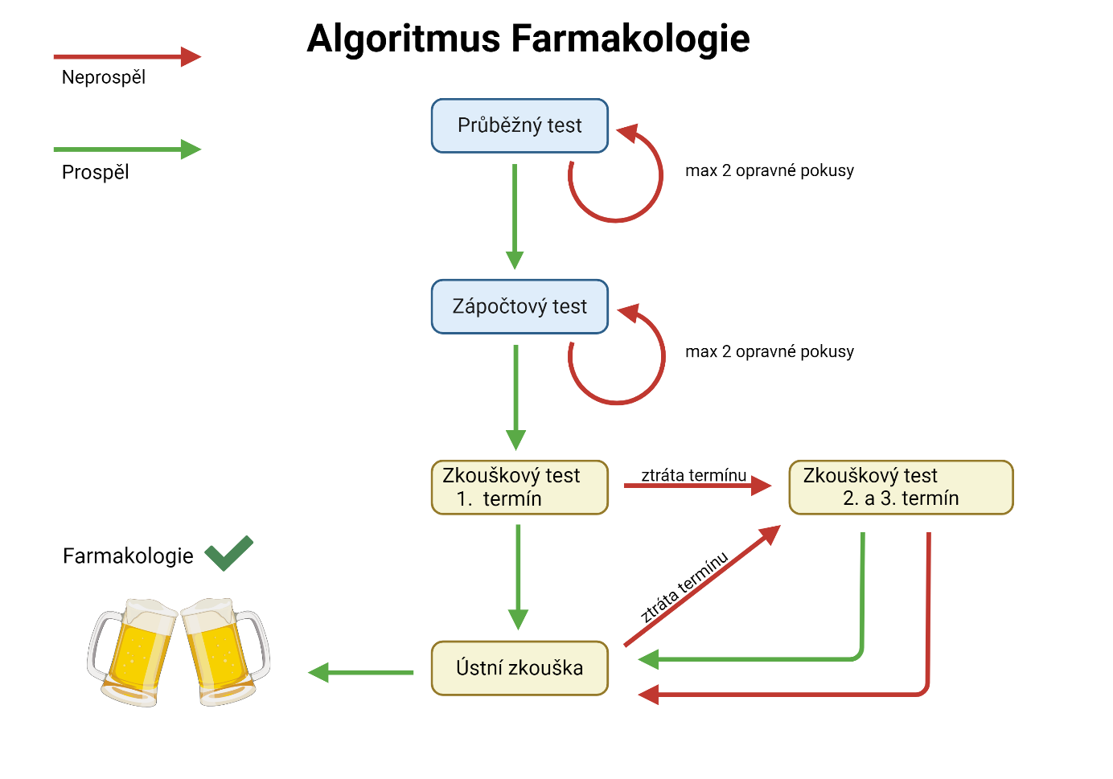

**Metodika hodnocení znalostí z předepisování HVLP a IPLP receptury:**

Část 1. HVLP

Student automaticky neprospěl z části 1 testu předepisování léčivých přípravků, pokud:

* V preskripci chybí jakákoliv z následujících položek:
  + Název léčivého přípravku
  + Síla léčivého přípravku
  + Léková forma
  + Velikost balení léčivého přípravku
* V subskripci chybí označení počtu požadovaných balení „Expeditionem originalem Numero/Expeditiones originales“ popř. „Dosim originalem/Doses originales“ či jejich odpovídající zkratky
* Chybí-li označení signatury „Da“ a „Signa“ či jejich odpovídající zkratky

Student přichází o jeden bod za každou z následujících chyb:

* V preskripci je nesprávně vyplněna jakákoliv z následujících položek:
  + Název léčivého přípravku
  + Síla léčivého přípravku
  + Léková forma (léková forma odlišující se od zadání nebo špatný název/zkratka lékové formy)
  + Velikost balení přípravku
* V subskripci je jakákoliv z následujících chyb:
  + Počet balení neodpovídá zadání
  + Počet balení není označen římskou číslovkou, popř. je římská číslovka špatně
  + Počet balení není doplněn slovně v závorce za římskou číslovkou, popř. je číslovka nesprávně latinsky
* V signatuře je jakákoliv z následujících chyb:
  + Chybí jakákoliv zadaná formulace pro způsob výdeje či jeho hrazení. Za správné termíny jsou považovány pouze následující, obměny neodpovídající vyhlášce o předepisování nebudou uznávány:
    - Hradí pacient
    - Ad usum proprium
    - Ad manus medici / Pro medico
    - Pro potřeby rodiny
  + Pokyny k užívání léčivého přípravku neodpovídají zadání

Část 2. IPLP

Student automaticky neprospěl z části 2 testu předepisování léčivých přípravků, pokud:

* V preskripci je jakákoliv z následujících chyb:
  + Chybí desetinná čárka u dávky jednotlivých látek
  + Je přítomna zkratka gramu „g“ u dávky jednotlivých látek
  + Jsou nesprávně užity zkratky a povely „aa“, „ad“, „aa ad“, „q.s.“
  + Chybí léčivá/pomocná látka ze zadání
* V subskripci je jakákoliv z následujících chyb:
  + Chybí povel „Misce fiat“ či „Misce fiant“, popř. jejich odpovídající zkratky
  + Chybí požadovaná léková forma latinsky, nebo neodpovídá zadání
  + Chybí počet požadovaných jednotek léčivého přípravku, jedná-li se o preskripci tvarově určitých lékových forem „Da tales doses Numero“ či „Divide in doses aequales Numero“, popř. jejich odpovídající zkratky
  + Zcela chybí požadavek na způsob expedice léčivého přípravku, je-li v zadání. Uznávané jsou pouze formulace:
    - Da ad vitrum fuscum/Da ad lagenam fuscam či odpovídající zkratka
    - Da ad capsulas gelatinosas či odpovídající zkratka
    - Da ad vitrum guttatum či odpovídající zkratka
  + Zcela chybí pokyn pro lékárníka, je-li v zadání. Uznávané jsou pouze formulace:
    - Sterilisetur/Sterilizetur či odpovídající zkratka
    - Adde guttatorium či odpovídající zkratka
    - Sine conservante/Sine antimicrobico či odpovídající zkratka
* Chybí-li označení signatury „Da“ a „Signa“ či jejich odpovídající zkratky

Student přichází o jeden bod za každou z následujících chyb:

* V preskripci je nesprávně vyplněna jakákoliv z následujících položek:
  + Název léčivé či pomocné látky, není vůbec popř. je špatně latinsky vyskloňován (***opakovaná chyba ve skloňování stejné deklinace se považuje za jednu chybu***)
  + Množství léčivé či pomocné látky
* V subskripci je jakákoliv z následujících chyb:
  + Počet tvarově specifických lékových forem není označen římskou číslovkou, popř. je římská číslovka špatně
  + Počet tvarově specifických lékových forem není doplněn slovně v závorce za římskou číslovkou, popř. je číslovka nesprávně latinsky
  + Je špatně formulován požadavek na způsob expedice léčivého přípravku – jiná formulace/nesprávná latina
  + Je špatně formulován pokyn pro lékárníka – jiná formulace/nesprávná latina
* V signatuře je jakákoliv z následujících chyb:
  + Chybí jakákoliv zadaná formulace pro způsob výdeje či jeho hrazení. Za správné termíny jsou považovány pouze následující, obměny neodpovídající vyhlášce o předepisování nebudou uznávány:
    - Hradí pacient
    - Ad usum proprium
    - Ad manus medici / Pro medico
    - Pro potřeby rodiny
  + Pokyny k užívání léčivého přípravku neodpovídají zadání
  + Je opakován povel „Da“ či jeho zkratka
  + Chybí pokyn pro výdej s opisem receptu „Signa cum formula“ či jeho zkratka S.c.f, je-li v zadání
  + Chybí pokyn pro označení svým názvem „Signa suo nomine“ či jeho zkratka S.s.n., je-li v zadání

Nadbytečné pokyny, které významně neovlivní možnost/způsob vydání, nejsou brány jako chybné.

Písemné ověření znalostí z předepisování HVLP a IPLP je vyhodnocováno dle metodiky vždy jiným vyučujícím, než kterému daná studijní skupina náleží.

Výsledkem testu je pouze prospěl(a)/neprospěl(a). Student může přijít maximálně o tři body. V případě čtyř chyb a více, musí student test zopakovat. Vyskytnou-li se čtyři chyby či hrubá chyba, pro niž student neprospěl, pouze v jedné části testu a druhá část je bezchybná, bude student opakovat pouze danou část.